Parcial 1 de ejemplo

Ejercicio 1: Se quiere mantener una base de datos para el área de obstetricia de un hospital. Un bebé es identificado por una hora y fecha de nacimiento. Cada bebé es el resultado de un nacimiento único; cada nacimiento es de un bebé (los gemelos serán representados por 2 nacimientos); cada bebé tiene una única madre (con nombre y DNI); para cada nacimiento hay un único doctor (con nombre, número de matrícula y DNI); además, existen algunes enfermeres (cada une con nombre y DNI) que asisten al doctor. ¿Es razonable suponer que un mismo doctor es acompañado siempre por les mismes enfermeres? ¿De qué manera impacta la respuesta a esa pregunta en el modelo?

Ejercicio 2: Pasar a tablas el siguiente esquema E/R que representa pedidos realizados en locales de comida de una cadena: Hay varios locales de comida rápida. Los clientes hacen pedidos en los locales. Cada pedido tiene fecha y número (forman discriminante). Al día siguiente, el primer pedido en el local tiene nro 1. Los pedidos están conformados por ítems de menú. Los ítems tienen Desc (descripción), id y precio. Los pedidos pueden ser de 2 formas: a) para consumir en el salón, en cuyo caso están asignados a una mesa, ó b) para delivery, en cuyo caso, está destinado a un cliente que lo solicitó por teléfono.

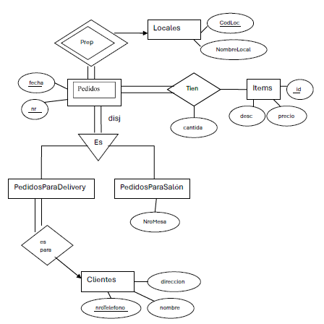

Ejercicio 3: Sea R = (A, B, C, D, E, G)
Con F = {AB→C; AC→B; AD→E; B→D; BC→A; E →G}
Se pide:
1. Escribir deducción de AC→G a partir de F
2. Dar una dependencia que no está en F+. Justifique su respuesta.

Ejercicio 4: Sea el esquema relacional 𝑅=(𝐴,𝐵,𝐶,𝐷) con el conjunto de dependencias funcionales: 𝐹 = { 𝐴→𝐶 ; 𝐴𝐷→𝐵 ; 𝐴𝐵→𝐷}
  - Considere la descomposición 𝑅1=(𝐴,𝐶), 𝑅2=(𝐴,𝐵,𝐷). ¿Está en FNBC? Justificar.

